**Задание**

**Вас посылают в командировку в Москву на три дня. Все совещания будут проходить в центре Москвы. Вам нужно забронировать себе гостиницу, но вы не знаете, что выбрать. Вы решили поискать совета в интернете.**

**Перейдите по ссылке и выберете себе гостиницу.**

[**https://www.tripadvisor.ru/Hotels-g298484-Moscow_Central_Russia-Hotels.html**](https://www.tripadvisor.ru/Hotels-g298484-Moscow_Central_Russia-Hotels.html)

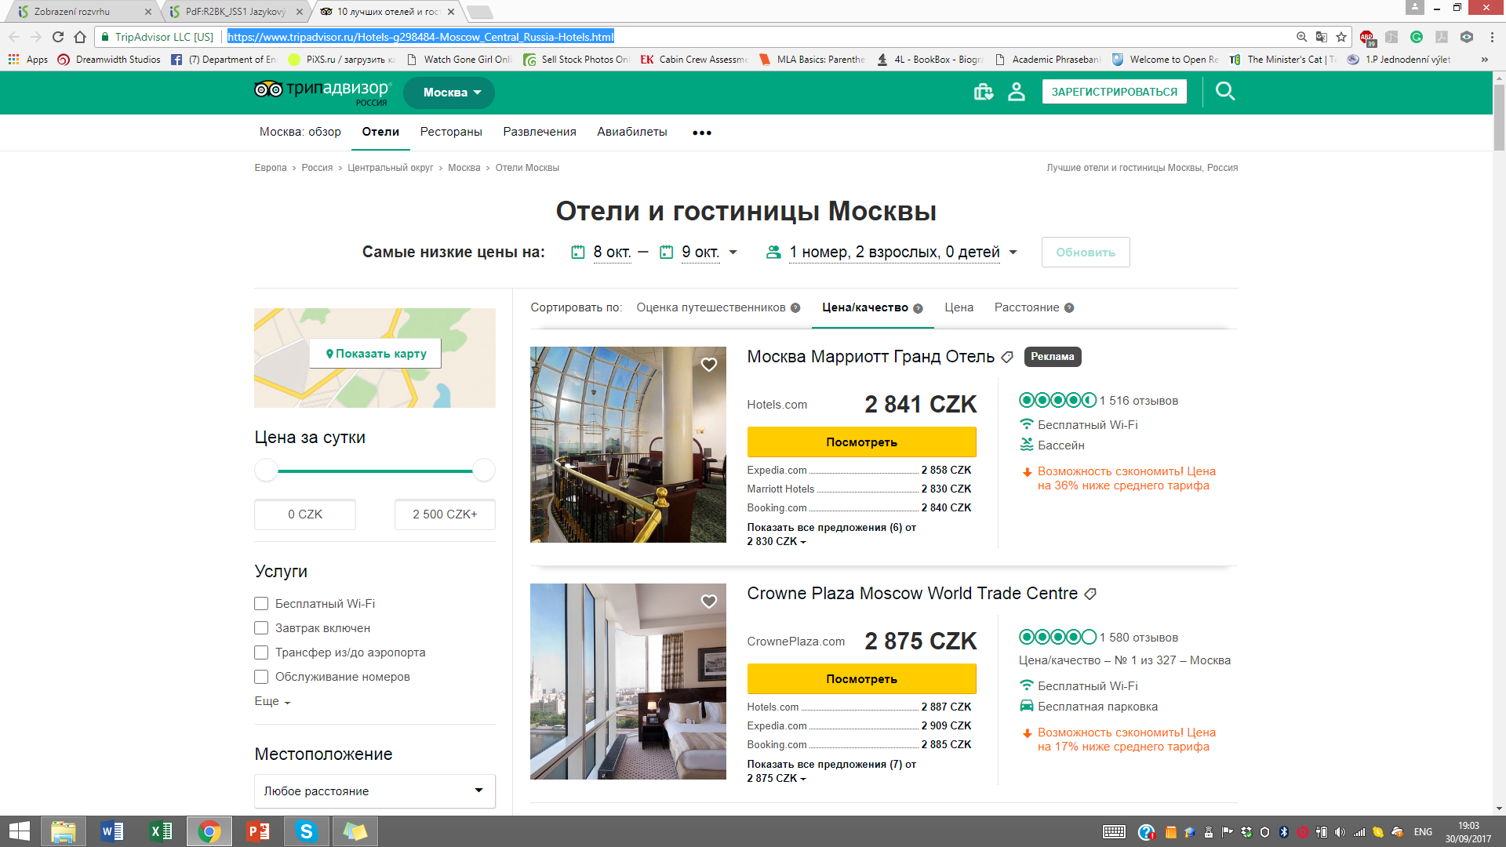

**Расскажите о своем выборе**

1. **Как называется ваша гостиница? Где она находится?**
2. **Какой номер вы выбрали?**
3. **Какие в этом номере есть удобства?**
4. **А какие удобства есть в самой гостинице?**
5. **Сколько стоит номер за три ночи?**
6. **Включен ли в стоимость завтрак?**
7. **Как вы будете платить за номер?**